La válvula de mariposa de doble excentricidad GEMÜ Tugela satisface requisitos de temperatura y presión más elevados

El especialista en válvulas GEMÜ ofrece ahora la serie GEMÜ R470 Tugela en los diámetros nominales de DN 50 a DN 600 con diseño Wafer.

Las válvulas de alto rendimiento se venden con éxito en GEMÜ China desde hace años. Ahora, la gama de válvulas de mariposa de GEMÜ se completa a nivel mundial.
La válvula de mariposa GEMÜ Tugela destaca por su diseño de doble excentricidad, por lo que también es conocida como válvula de alto rendimiento, y es apta para presiones de hasta 40 bar o temperaturas de hasta 230 °C. Al abrirse, el disco de la válvula se separa directamente del asiento de cierre, lo que contribuye a reducir el desgaste y prolongar la vida útil. A través del tornillo de bloqueo situado en la brida del actuador, la estopada del eje, que se aloja en una camisa de carbono, puede apretarse directamente contra el eje, lo que posibilita el mantenimiento de la válvula de mariposa mientras está instalada. Esto, a su vez, reduce considerablemente la necesidad de mantenimiento.

Diseño de doble excentricidad para una fácil apertura y una mayor vida útil
Desde el punto de vista de su construcción, las válvulas de mariposas pueden clasificarse básicamente en tres tipos.
En la versión céntrica (por ejemplo, la serie GEMÜ Victoria), el punto de giro se encuentra en el centro del asiento, es decir, el cierre principal de la válvula está interrumpido por el eje.
En la versión excéntrica simple, el cierre principal está desplazado hacia la línea central del eje. En este diseño, no hay interrupción en todo el perímetro de cierre (360°).
En la versión de doble excéntrica, la línea del eje también se encuentra desplazada respecto a la línea de la tubería a modo de segunda excéntrica, de manera que el centro del eje está ligeramente desplazado del centro de la tubería.

Otras características de la válvula de mariposa GEMÜ R470 Tugela son la protección contra purga del eje, que sirve como medida de seguridad adicional en caso de rotura del eje, y la junta mejorada gracias a un diseño optimizado de disco esférico. Además, la GEMÜ R470 Tugela posee un muelle antiestático para el uso en zonas ATEX y un anillo de asiento TFM, que es particularmente resistente y garantiza un uso eficiente en un amplio rango de temperaturas.
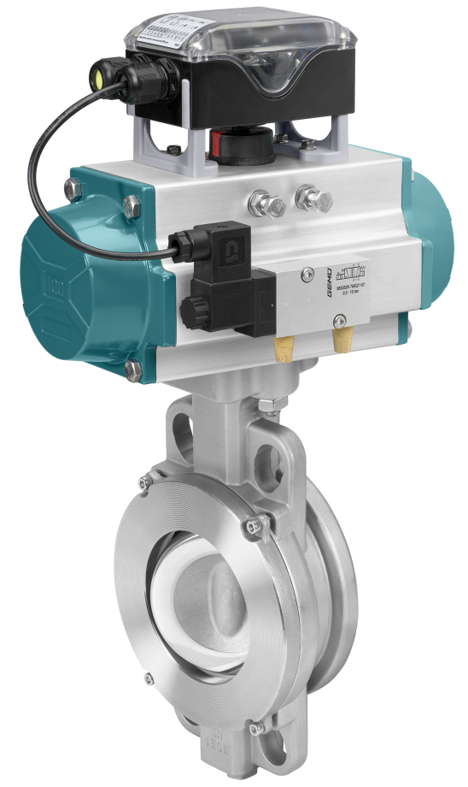
Válvula de mariposa GEMÜ R471 Tugela con componentes de automatización

Información general
El grupo GEMÜ desarrolla y fábrica sistemas de válvulas, medición y control para líquidos, vapores y gases. La empresa lidera el mercado mundial gracias a sus soluciones para procesos estériles. La empresa familiar, independiente y orientada al mercado global, fue fundada en 1964 y, desde 2011, se encuentra bajo la dirección de la segunda generación con Gert Müller como socio gerente y su primo Stephan Müller. En el ejercicio del 2020, el grupo empresarial superó los 330 millones de euros de volumen de negocios, y actualmente tiene una plantilla de más de 1900 empleadas y empleados por todo el mundo; de ellos, más de 1100 en Alemania. La producción se realiza en seis emplazamientos: Alemania, Suiza y Francia, así como China, Brasil y EE. UU. A nivel mundial, las ventas se realizan a través de 27 filiales y se coordinan desde Alemania. Gracias a su densa red de distribuidores en más de 50 países, GEMÜ está presente en todos los continentes.
Encontrará más información en www.gemu-group.com.

